Tres escritores no creyentes y de izquierdas dan la cara por Francisco

Gorka Larrabeiti, Santiago Alba y Carlos Fernández Liria: Apología del Papa eléctrico
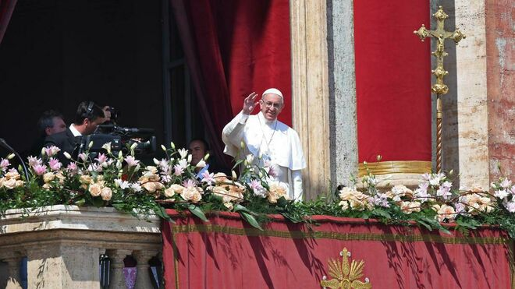
La primavera de Francisco

"La Iglesia ha pasado de ser un actor protagonista de la vida política a ser, al mismo tiempo, actor, escenario y motivo de una gran batalla"

"Los medios de comunicación silencian o soslayan, por no decir censuran, la doctrina social y geopolítica de este Papa agitado"

Hay muchos poderes económicos que no le perdonarán sus críticas feroces, certeras, ya eternas, a esta economía que “mata”, a ese “primer terrorismo"

"Francisco es un cambio radical de juego, un regreso a lo esencial, al Evangelio" y "una sacudida que no cesa"

Francisco es la piedra en el camino contra la que chocan esos campeones restauracionistas, fanáticos legalistas del primado de Occidente que tan temerosos dicen estar de “perder la Iglesia”
26.05.2019 | Gorka Larrabeiti, Santiago Alba y Carlos Fernández Liria, en Éxodo
Acaban de cumplirse seis años de pontificado de Francisco y algo muy serio debe de estar sucediendo en el mundo y en el seno de la Iglesia para que personas no creyentes, y además de izquierdas, como lo somos nosotros, sientan la necesidad de pronunciarse públicamente en defensa de un Papa. Ni parece muy normal ni debiera ser necesario.
No siendo expertos en la materia y en un contexto muy polarizado, corremos incluso el riesgo de ser vapuleados y, si nos atrevemos a hacerlo, pese a previsibles malentendidos y prejuicios, es porque no podemos pasar por alto esta evidencia: la Iglesia ha pasado de ser un actor protagonista de la vida política a ser, al mismo tiempo, actor, escenario y motivo de una gran batalla.
No sabemos hasta qué punto la ciudadanía es consciente de la gravedad de la situación, de lo encarnizada y trascendental que es esta lucha. Nos preguntamos por qué en España lo que sucede en el Vaticano a la gente le interesa tan poco. Creemos que, en general, la gente ve la Iglesia más como un organismo anclado en el tiempo que como una barca a merced de las olas de la historia. Los medios de comunicación poco ayudan a entender el momento, pues tienden a destacar los clásicos escándalos que revelan homofobia, machismo, antiabortismo, así como otras muchas falsas polvaredas – el besamanos del anillo del Pescador, la purga antifeminista en el Osservatore Romano… – que deben de saber a gloria a los muchos y poderosos enemigos tanto internos como externos del papa Bergoglio.
Esa visión de la Iglesia varada en el tiempo se debe, pues, a que se silencian o soslayan, por no decir censuran, la doctrina social y geopolítica de este Papa agitado, y a que rara vez se informa de la sólida alianza de intereses entre sectores de la extrema derecha internacional y sectores de las alas más retrógradas y fanáticas de la Iglesia. Si algo hay que está anquilosado, es la información sobre el Vaticano. E pur si muove...
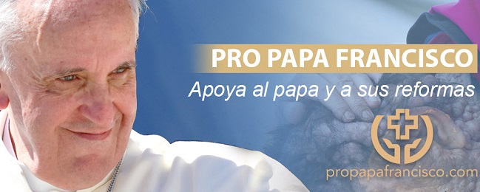
No se sospeche de nosotros: seguimos siendo igual de no creyentes, seguimos discrepando con el Papa – y radicalmente – en las cuestiones bioéticas o en el concepto de familia; seguimos pensando que todo Papa es el monarca absoluto de una rancia institución heteropatriarcal, etc… Y, sin embargo, tras haber examinado su papado, conscientes del peligro que para la sociedad entraña la visión del mundo de sus enemigos integristas, nos sentimos obligados a defenderlo por dos motivos: por lo que tiene en sí mismo de estimable (buen cristiano, pensador ilustrado y compañero de viaje), pero sobre todo porque consideramos que, si se responde con desinterés o pasotismo a esos sepulcros blanqueados que combaten su labor pastoral y política, si titubeamos en el diálogo y el debate con las fuerzas mejores de la Iglesia el resultado será contraproducente para todos, creyentes y no creyentes, como ya avisaba Pier Paolo Pasolini.
¿Quién es, para nosotros, Francisco? De él sabemos que es hijo porteño de emigrantes italianos, que creció en el peronismo, que es amante de Dostoievsky y Hölderlin, que fue profe de literatura, que tiene más de cura prágmático de barrio que de teólogo refinado. Tras el shock por la renuncia de Ratzinger, Francisco es un despeje seguro al córner del Concilio Vaticano II, una solución in extremis en el momento de prestigio más bajo y en el caos interno mayor que ha vivido la Iglesia, según dicen, desde la Reforma. En plena pujanza de nuevos movimientos religiosos con gancho emotivo, como lo son las diferentes iglesias evangélicas que se están expandiendo por Europa y América; salpicada por escándalos financieros, corrompida de globales abusos sexuales, Francisco es un cambio radical de juego, un regreso a lo esencial, al Evangelio.
Su batalla sucede más en el tiempo que en el espacio: “No hay que dar preferencia a los espacios de poder frente a los tiempos, a veces largos, de los procesos. Lo nuestro es poner en marcha procesos, más que ocupar espacios”. En esto se parece mucho a Juan de Mairena, poeta del tiempo. Francisco, Papa del tiempo, con jactancia propia de novato, está dispuesto a gobernar como Mairena escribía: “por todos y para todos, y en último término, contra todos”. Es urbanita global, no como Ratzinger o Wojtyla, más eurocéntricos y provincianos; viene del sur de la periferia global armado de franciscanismo retórico y secundado por el siempre fiel AMDG ejército jesuita. Profundamente indisciplinado, apenas lo designan Papa revoluciona signos y símbolos e, inmediatamente, olvidados los negros cuervos del final del papado de Ratzinger, se habla – ¿recuerdan? – de “primavera vaticana”.

Desde entonces, Francisco es una sacudida que no cesa. El Papa eléctrico, como lo llama Antonio Spadaro S.J., director de La Civiltà cattolica, genera campos magnéticos opuestos. “Este es el periodo más luminoso en la historia de la Iglesia desde la época apostólica”, reivindican sus partidarios. “Desobedecer al Papa es un deber si ejercita su poder de modo pecaminoso”, incita cizañero el cardenal estadounidense Burke, amigo de Steve Bannon y de Matteo Salvini, adalides todos ellos de las “raíces judeocristianas”, concebidas como engañifas de incienso, arietes de guerra cultural y souvenirs de folklore identitario.
Francisco es la piedra en el camino contra la que chocan esos campeones restauracionistas, fanáticos legalistas del primado de Occidente que tan temerosos dicen estar de “perder la Iglesia”; una piedra sobre la que se levanta una esperanza inquieta y creativa frente a quienes quisieran recuperar la Cristiandad perdida haciendo que la Iglesia vuelva a ser el corazón doctrinalmente seguro de todo el Occidente blanco; un pedrusco frente a los teocons y frente a esa nueva facción estadounidense que el historiador del Cristianismo y vaticanista Massimo Faggioli define como “catolicismo teológicamente neoortodoxo, moralmente neointegralista, políticamente antiliberal, antiinternacionalista y estéticamente neomedieval”.
Contra todos ellos, Francisco resiste espartano y partisano, inquieto e incompleto, sin callar y amordazado, confesando y confesado, siempre imperfecto, humano, en claroscuro: “Yo soy un pecador. Esta es la definición más exacta. Y no se trata de un modo de hablar o de un género literario. Soy un pecador”. En una lúgubre Europa que, según esos apocalípticos y tenebrosos reconquistadores de valores, estaría aquejada de descristianización masiva, relativismo e islamización sin freno, Francisco reivindica tres cosas: las luces del discernimiento y del Derecho frente a las sombras y los miedos; la vida en comunidad frente a la negra soledad; la audacia en la frontera frente a la segura inseguridad de la fortaleza.
¿Qué demonios ha hecho durante estos años para granjearse tantos enemigos, para que se hable de cisma incluso? Pues básicamente dar dos buenos calambrazos: uno a la geopolítica global, hablando demasiado claro, liso y llano sobre la pobreza y la iniquidad como máximos problemas reales de este mundo, y el otro a la geopolítica vaticana, concentrando mucha atención en el Islam y en China, menos en Occidente, y acaso – solo acaso – dando un primer paso para abrir un proceso hacia una desvaticanización de la Iglesia.
Comencemos por lo primero. Hay muchos poderes económicos que no le perdonarán sus críticas feroces, certeras, ya eternas, a esta economía que “mata”, a ese “primer terrorismo”. Trump, Salvini, Orban o Le Pen jamás le perdonarán su palabra clara y solidaria a 80 metros del muro en Tijuana, en Lesbos o en Lampedusa, su primera visita. Francisco insiste e insiste en que la cuestión migratoria es “el verdadero nudo político global”. Ningún fundamentalista cristiano, ni menos aún los destropopulistas olvidarán aquellas declaraciones en las que desmontaba las famosas raíces cristianas de Europa que tanto aireara Ratzinger: “Hay que hablar de raíces, en plural, pues hay muchas más de una. En ese sentido, cuando oigo hablar de las raíces cristianas de Europa, a veces temo el tono que se emplea, que puede ser vengativo o triunfalista. Entonces se convierte en colonialismo”.
Menos aún le perdonarán los integristas católicos ese Documento sobre la Fraternidad humana por la paz mundial y la convivencia común, firmado junto con el Gran Imam de Al-Azhar, que derrumba teóricamente no solo la tesis del conflicto de civilizaciones de Samuel P. Huntington, piedra angular sobre la que se erigió la política del gobierno Bush de la exportación de la democracia y que justificó las guerras de Afganistán e Irak, sino también el fundamento religioso de todo acto terrorista.
Tampoco se le perdonará en Hong Kong ni en Estados Unidos que el principio de acuerdo con China pueda desactivar el argumento de la falta de libertad religiosa en China como arma política contra Pekín. Así de elocuentemente valoraba este acuerdo Steve Bannon, el exconsejero de Trump y líder de The Movement, esa suerte de internacional destropopulista: “Es atroz. Han firmado un acuerdo con el Estado más totalitario del mundo y completamente ateo. Hay 20 millones de fieles santos a los que han dejado tirados. ¿Un acuerdo secreto? Lo único que te dicen es que elegirán ellos a los obispos. Todo esto terminará con el restablecimiento de las relaciones diplomáticas. Eso es de lo que va todo esto. Y venderán a Taiwán y a todos sus cristianos.” En realidad, ya se trate de Venezuela, Palestina, Siria o Yemen, lo que a Francisco no se le perdona es que haga lo posible por apagar incendios, algunos de los focos de esa “Tercera Guerra Mundial a pedazos” que otros quisieran seguir atizando.
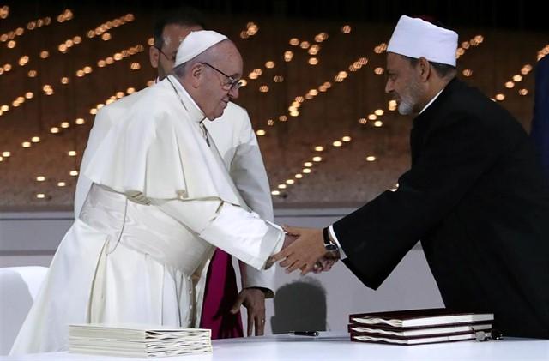
Tampoco se le perdona su condición de labrador viejo, sabio y lento, que, día tras día, siembra propuestas constructivas con eslóganes sencillos y eficaces. No es que diga que el dios dinero y su profeta el beneficio no pueden ser el centro de la vida, sino que sostiene que ese lugar ha de ocuparlo el ser humano, al que le bastan tres tes para vivir con dignidad: Tierra, Techo y Trabajo. No es que reproche al mundo entero y en concreto a los líderes políticos mundiales la “globalización de la indiferencia” y “la cultura del descarte”, sino que propone detalladamente acoger, proteger, promover e integrar a los emigrantes y refugiados. De su bellísima encíclica Laudato si’ sobre el cuidado de la casa común solo diremos que en ella se encuentra la única respuesta posible al “diluvio” en el que ya vivimos: una ecología integral – ambiental, económica, social, cultural, cotidiana, intergeneracional, biencomunista, radical – o sea, una conversión comunitaria hacia aquello que llamó Pablo VI “una civilización del amor”. Si la disyuntiva existencial ante la que nos hallamos es la de elegir entre esa esperanza o más diluvio, entonces alabada sea esa bendita civilización del amor.
¿Habla de amor el Vaticano? Aquí muchos traerán a colación, no sin razón, el tema de los abusos sexuales de los sacerdotes. ¿Qué amor ni qué diablos cabe esperar de una institución criminal que ha tolerado y encubierto los abusos de pederastia y que acaba de descubrir – aleluya – los abusos sexuales a las religiosas? ¿Cómo no denunciar que el Encuentro sobre “La Protección de los menores en la Iglesia” recientemente celebrado en el Vaticano concluyera, de hecho, sin medidas concretas? ¿Acaso no estamos ante una operación más de fachada? Esas dudas, junto a la debida indignación y de la imperativa solidaridad con las víctimas, deben ser lo obvio, lo primero, lo sustancial. Sin vacilaciones. Los partidarios de Francisco justificarán su actuación diciendo que finalmente se ha afrontado abiertamente el problema, que han participado por primera vez mujeres en un encuentro de este tipo y que acaba de promulgar nuevas normas penales anti-abusos sexuales para el Estado de la Ciudad del Vaticano y la Curia romana, incluidos los nuncios apostólicos. No es suficiente. Está claro. Con todo, quedarse en esa crítica no afronta el grave problema ante el que se halla la Iglesia y que puede acabar salpicando a la sociedad entera. De esta batalla crucial para la Iglesia y para el mundo, los grandes medios, incomprensiblemente, callan.
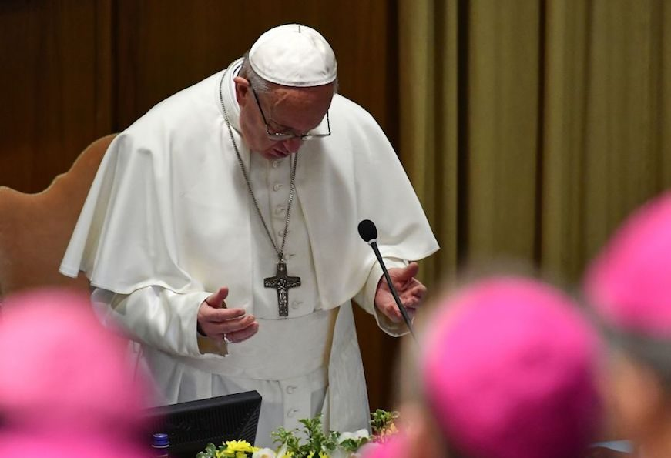
Digamos que el escándalo de los abusos ha abierto una doble grieta en la Iglesia. La primera salta a la vista. Divide a la Iglesia en dos. Por un lado, un sector retrógrado de la Iglesia, cuyas cabezas visibles son los cardenales Burke y Brandmüller, sostiene que “la plaga de la agenda homosexual se ha extendido dentro de la Iglesia, fomentada por redes organizadas y protegida por un clima de complicidad y silencio”. El mal, según esta corriente de la Iglesia, sería la homosexualidad en sí. Una enfermedad. Un tumor que habría que extirpar, dijéramos. La prensa no monta escándalos por semejantes sandeces. Aún más: se diría que esas opiniones gozan de gran predicamento en la maleza de Internet donde proliferan sitios fundamentalistas – poco leídos, dicen– que se hacen eco de dichas declaraciones. (P.S.: El largo texto que publicó el 10 de abril Benedicto XVI sobre la crisis de abusos sexuales en la Iglesia también se inscribe en esa corriente que alimenta la confusión entre abusos sexuales y homosexualidad y, al fin, la oposición a Francisco).
Frente a esos homófobos, hay un sector progresista cuya cara más visible es la Conferencia Episcopal Alemana, que ha comenzado a abordar cuestiones anatematizadas hasta ahora: celibato, papel de la mujer, homosexualidad, masturbación, transgénero. La prensa que se las da de laica, al no informar sobre este debate y limitarse a denunciar la inacción del papado, acaba haciendo el juego a los oscurantistas, pues se desplaza el foco de la agenda política vaticana de lo social y geopolítico a la familia y lo bioético, a los “principios no negociables” de Ratzinger, el terreno – la cortina de incienso – que más respiro da a los fundamentalistas y menos apasiona a Francisco: “No podemos seguir insistiendo solo en cuestiones referentes al aborto, al matrimonio homosexual o al uso de anticonceptivos. Es imposible. Yo no he hablado mucho de estas cuestiones y he recibido reproches por ello. Pero si se habla de estas cosas, hay que hacerlo en contexto. Por lo demás, ya conocemos la opinión de la Iglesia y yo soy hijo de la Iglesia, pero no es necesario estar hablando de estas cosas sin cesar”.
Francisco tiene otras prioridades: “Las enseñanzas de la Iglesia, sean dogmáticas o morales, no son todas equivalentes. Una pastoral misionera no se obsesiona por transmitir de modo desestructurado un conjunto de doctrinas para imponerlas insistentemente. El anuncio misionero se concentra en lo esencial, en lo necesario, que, por otra parte es lo que más apasiona y atrae, es lo que hace arder el corazón, como a los discípulos de Emaús”.
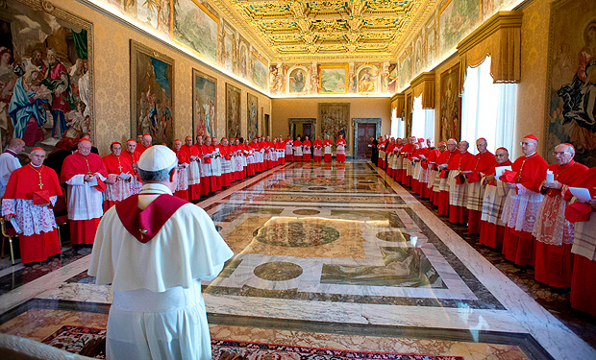
Hablábamos de dos grietas. Pues bien: la segunda afecta a la estructura profunda del Vaticano. Es un problema mayúsculo. Probablemente sea ahora el mayor problema, lo que más preocupa a los enemigos de Francisco. El historiador Massimo Faggioli, tras señalar paralelismos entre la falta de reformas descentralizadoras a raíz de la Reforma o del Concilio Vaticano II, afirma: “La crisis de los abusos sexuales de hoy deriva en buena parte de que en el Vaticano llevan 50 años rechazando toda propuesta para descentralizar o modernizar la Curia Romana, cuya estructura poco ha cambiado desde su fundación en 1588, justo después del Concilio de Trento”.
Veamos si conseguimos explicar lo que extramuros hemos entendido: los abusos sexuales son un problema global que exige una respuesta global. Para responder globalmente, caben dos caminos: Francisco podría optar por descentralizar la Iglesia y renunciar al primado espacial de Roma sin que ello significase renunciar al primado espiritual. Ubi Petrus, ibi Ecclesia. Allá donde esté el Papa, estará la autoridad espiritual. Frente a él, sus enemigos en la Curia Romana jamás renunciarán a ese poder romano; frente a él, sus enemigos de fuera del Vaticano jamás renunciarán a la potencia simbólica y política del Vaticano, a ese primado espacial de Occidente.
Víctor Manuel “Tucho” Fernández, estrecho colaborador de Francisco, contestaba así a la pregunta de si sería posible un Papa sin Vaticano, un Papa fuera del Vaticano: “La Curia vaticana no es una estructura esencial. El Papa podría irse y vivir fuera de Roma, tener un dicasterio en Roma y otro en Bogotá, y a lo mejor conectarse por teleconferencia con expertos de liturgia residentes en Alemania. Lo que ha de rodear al Papa, en sentido teológico, es el Colegio de los Obispos para servir al pueblo”.
¿Sucederá algún día que Roma deje de ser espacialmente el centro del catolicismo? Quién sabe. Lo que sí está visto es que el mero interrogante compacta aún más una cruzada contra el Papa que con tal de no “perder Roma”, hace de todo por reconquistarla: desde fomentar, como decíamos, la agenda bioética y de los “valores” familiares y las “raíces” identitarias a través de la organización de eventos “provida”, como el Congreso Mundial de las Familias o el Rome Life Forum, a montar “un motor evangelizador”, el llamado The Movement, esa internacional destropopulista ideada por Bannon en la que están involucrados Salvini, Orban, Bolsonaro o Vox, o bien el Dignitatis Humanae Institute, una academia político-religiosa cuyo fin declarado es “promover la civilización occidental y sus raíces judeocristianas según el pensamiento nacionalista populista que ha desarrollado Bannon”.
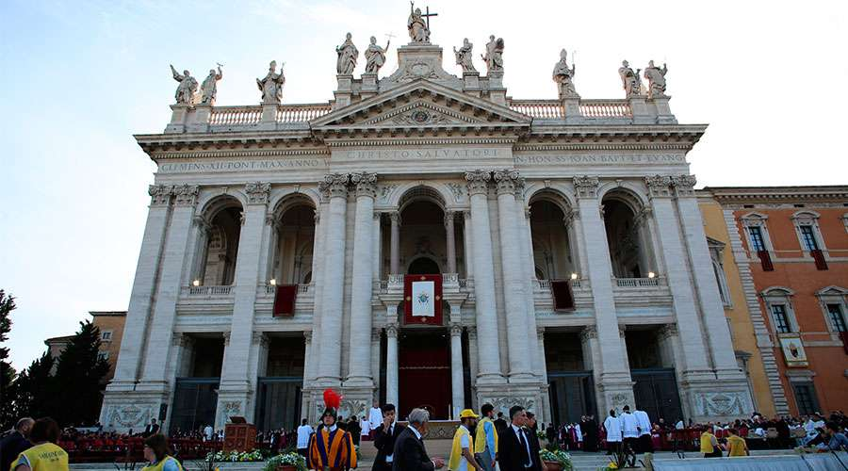
Insistimos: sorprende que quienes se rasgan las vestiduras por lo poco que ha hecho Francisco sobre el problema de los abusos guarden un silencio sepulcral sobre esa convergencia de intereses entre miembros de la Curia que perdieron poder en este papado, sectores fanáticos de la Iglesia estadounidense, agitadores como Bannon, tradicionalistas ortodoxos rusos, neocatecumenales europeos y políticos de extrema derecha europeos. ¿Cómo es que apenas se ha comentado la noticia, destapada por Open Democracy, según la cual cristianos fundamentalistas ligados a Trump y Steve Bannon figuran entre una docena de grupos que vertieron 50 millones $ en distintas asociaciones y partidos de extrema derecha europeos durante la última década?
La gravedad del momento y la peligrosa estrategia ante la que se encuentra la Iglesia la explica y resume muy clara Antonio Spadaro: “De una teología que pretende condicionar la ideología política hemos pasado a que sea la ideología la que quiere adueñarse de la teología”. Francisco resiste. Por supuesto que no reniega de lo que Ratzinger consideraba como principios no negociables: “La familia fundada en el matrimonio entre un hombre y una mujer es esencial”, “[Abortar] es como contratar un sicario para resolver un problema”. Pero tampoco se pone a esgrimir esos principios – eso quisieran y eso hacen sus enemigos – como arma política para reconquistar poder e influencia. Afirma Spadaro: “La cultura de la familia no puede ser la parte instrumental de una guerra cultural. Es un error de método y así acaba siéndolo también de sustancia”. Allí donde vemos que hay católicos que se niegan a que se instrumentalice políticamente una cuestión moral, nosotros queremos advertir cierta mentalidad ilustrada, cierta actitud “republicana”.
Entramos en un terreno – la República – en el que nos sentimos más cómodos. Creemos que la máxima aspiración realista a la que podemos aspirar en cuanto no creyentes no es a que la Iglesia desaparezca de los mapas y del tiempo. Ya que existe, expongamos cuál sería la mejor de las iglesias posibles para nosotros. Y, sin duda, la respuesta sería una Iglesia ilustrada. La cuestión es: ¿puede ser un Papa, de algún modo, ilustrado? Si ese Papa fuera Ratzinger, la respuesta sería indudablemente no. En una conferencia titulada Europa. Sus fundamentos espirituales ayer, hoy y mañana, Benedicto XVI, al explicar el efecto de la Revolución Francesa en la sociedad, concluía con amargura: “Dios y su voluntad cesan de ser relevantes en la vida pública”.
No, Ratzinger no solo no era un ilustrado sino que se diría que consideraba ese periodo una derrota de la que derivaban muchos de los males de Europa, o sea, de Occidente. No cabe duda de que la naturaleza de la Iglesia, desde Constantino, es en sí contradictoria, por ser agua y aceite, religión y Estado. Una iglesia constantiniana en la que los católicos estén representados por una autoridad política concreta parece el modo más sencillo de resolver ese oxímoron histórico de imposible química política. La Iglesia constantiniana siempre ha defendido - en el presente y el espacio – el primado de Occidente. Así lo ha hecho hasta Francisco, el cual, ante una Iglesia en sus más bajas horas de consenso y prestigio, abandona el constantinismo y vira audazmente, sin ahorrarse peligros, hacia una Iglesia universal y evangélica, hacia “un hospital de campo”.
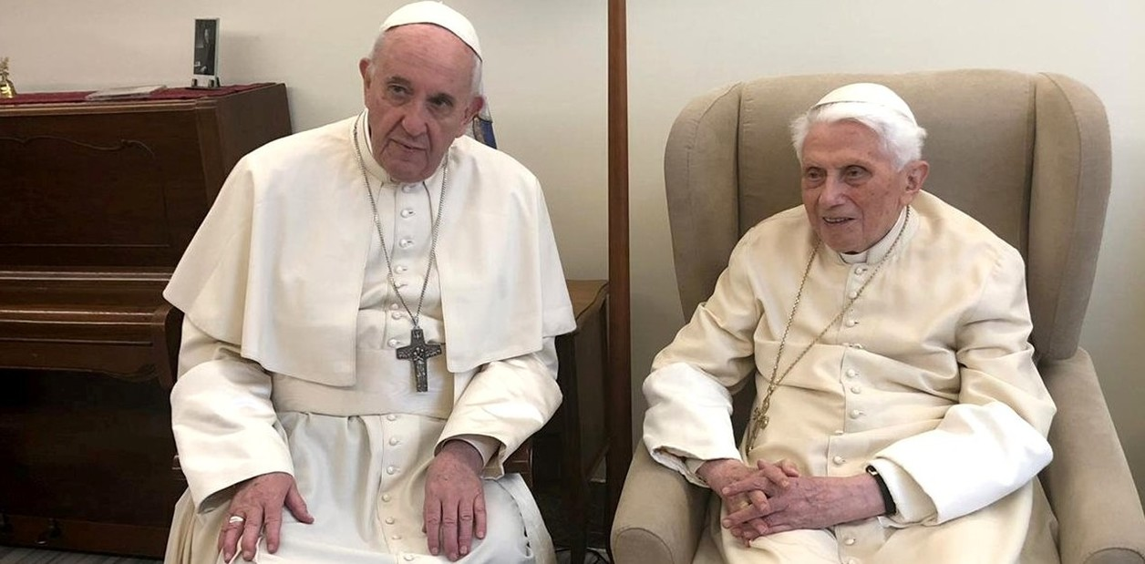
Ello se traduce en la renuncia a una única forma de partido político católico concreto y en la apuesta por una alternativa coral que englobe a todos los que, creyentes y no creyentes, comulguen con la doctrina social de la Iglesia. Al sostener Francisco que, “para avanzar en la construcción de un pueblo, el tiempo es superior al espacio”, repite de algún modo aquello que decía Cristo: que su reino no es de este mundo, que lo que es del César es del César. O mejor: sabe, acepta y cree que, para gobernar los Estados, ya está el Derecho. En el discurso ante el cuerpo diplomático de este año, Francisco defendió, citando a Pablo VI, “el primado de la justicia y del derecho”: “Vosotros —decía el Papa Montini— habéis consagrado el gran principio de que las relaciones entre los pueblos deben regularse por el derecho, la justicia, la razón, los tratados, y no por la fuerza, la arrogancia, la violencia, la guerra y ni siquiera, por el miedo o el engaño”.
Esa “fraternidad”, palabra clave del documento firmado conjuntamente con el Gran Imam de Al Azhar, ¿no nos suena acaso a “Liberté, egalité, fraternité”? ¿No evoca lenguajes constitucionales? Adentrándonos en ese texto, la palabra “derechos” se repite catorce veces en referencia a los derechos de las mujeres, los niños, los ancianos, los explotados, los exiliados.... Se emplean asimismo las siguientes expresiones jurídicas: “justicia”, “convenciones internacionales”, “textos legislativos”, “leyes”, “derecho internacional”, “la fuerza de la ley”, “legislaciones rigurosas”.
Tomen nota también de este pasaje elocuente: “El concepto de ciudadanía se basa en la igualdad de derechos y deberes bajo cuya protección todos disfrutan de la justicia. Por esta razón, es necesario comprometernos para establecer en nuestra sociedad el concepto de plena ciudadanía y renunciar al uso discriminatorio de la palabra minorías, que trae consigo las semillas de sentirse aislado e inferior; prepara el terreno para la hostilidad y la discordia y quita los logros y los derechos religiosos y civiles de algunos ciudadanos al discriminarlos”.
¿No revela ese texto que el Derecho – el concepto de ciudadanía – es el único camino pacífico para dirimir cuestiones interreligiosas?
Otro ejemplo más. En la Conferencia Internacional sobre el tema “Los derechos humanos en el mundo contemporáneo: conquistas, omisiones, negaciones”, organizada por el Dicasterio para el Servicio del Desarrollo Humano Integral y por la Pontificia Universidad Gregoriana, con motivo del 70 aniversario de la Declaración Universal de los Derechos Humanos y del 25 aniversario de la Declaración y del Programa de Acción de Viena, Francisco, probablemente el único líder global que se sigue batiendo por los derechos humanos, soltó otro de sus luminosos calambrazos: “Deseo, en esta ocasión, dirigir un llamamiento sincero a aquellos con responsabilidades institucionales, pidiéndoles que coloquen los derechos humanos en el centro de todas las políticas, incluidas las de cooperación para el desarrollo, incluso cuando esto signifique ir contra la corriente”.
El derecho en el centro de lo terrenal: a esto nos referimos – eso aplaudimos – cuando decimos que vemos en Francisco un hombre de luces, un ciudadano ilustrado. El Dios de Francisco, como el de Descartes, pone en marcha el mundo, y lo sostiene desde fuera, para dejar luego que se rija por sus propias leyes humanas, donde ningún dios puede servir para justificar la humillación social, la explotación y la desigualdad.Francisco apuesta, como Kant, por “la mayoría de edad de la Humanidad”, que implica la responsabilidad de los dirigentes (políticos, empresarios y periodistas) y el sometimiento de todos por igual a leyes – y no a intereses privados – protectoras y liberadoras.
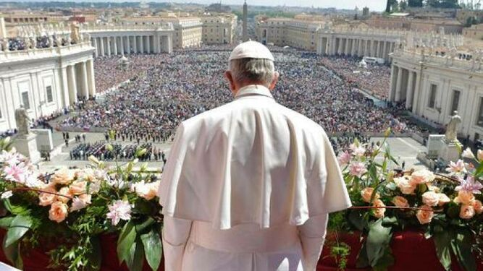
Papa y plaza llena
Podríamos seguir ilustrando este rasgo suyo con más ejemplos significativos, como su batalla por la abolición de la pena de muerte. Baste para concluir, por su proximidad y alcance, lo que contestó al periodista Jordi Évole a propósito del pago de impuestos de la Iglesia al Estado español: "la Iglesia es un ente, una sociedad, y los hombres de Iglesia son ciudadanos y tienen que cumplir con todos sus derechos de ciudadanos".
Lo que no parece que se pueda poner en duda es que el Papa ha iniciado un diálogo entre creyentes y no creyentes, entre creyentes católicos y los de otras religiones. Un diálogo es un diálogo, no una imposición imperialista o un programa proselitista, como protagonizó en otros tiempos la Iglesia. Que aceptara la entrevista con Jordi Évole es un botón de muestra de su voluntad de descender a la arena pública, advirtiendo de que los problemas estructurales a los que nos enfrentamos interpelan por igual a la conciencia de los católicos, de los ateos y, en general, de todo ser humano. Porque lo que está en juego no es sólo la conciencia personal o la intimidad religiosa de las personas, sino este sistema político y económico mundial, que ha condenado a la miseria y la emigración a millones de seres humanos y amenaza ya con la viabilidad ecológica más elemental de planeta.
El Papa ha dado un primer paso para hacer comprender que aquí estamos todos comprometidos, seamos o no creyentes. Sería una gran irresponsabilidad que, en cambio, los ateos, nos empecinemos en prescindir de los creyentes para afrontar la gravedad del problema. La Iglesia, al menos en este momento, no está alineada con esa revolución de los ricos contra los pobres que inició el neoliberalismo desde los años ochenta y que nos ha conducido al desastre global de nuestros días. No se puede decir lo mismo, por ejemplo, de las iglesias evangelistas y pentecostales, a las que, en su afán de combatir a cualquier precio la teología de la liberación, el Papa Wojtyla regaló Latinoamérica, y en general, a todos los pobres del planeta.
La actitud de Francisco es enteramente distinta y sería estúpido no comprenderlo así.Pese a su indudable declive, la Iglesia sigue siendo, como dijo Gramsci, una de las mayores organizaciones de masas de la humanidad, una organización que cuenta con una parroquia en cada barrio y cada pueblo, un verdadero medio de comunicación y de organización de masas. Sería paradójico que la izquierda política, blindada en su ateísmo, no fuera capaz de ver, lo que el Papa sí ha visto, a saber, que, en estos momentos, los creyentes y los no creyentes tenemos un enemigo común: el terrorismo estructural que rige los destinos del planeta, eso, en definitiva, que algunos (también el Papa) seguimos llamando capitalismo.
Así pues, por todo lo que hemos contado: por sus feroces y certeras críticas al capitalismo financiero, por esa propuesta de ecología integral tan coherente y tan completa, por ese respeto que demuestra hacia los creyentes y no creyentes que compartimos la casa común: por eso y no obstante sigamos radicalmente en desacuerdo, sobre todo, en las cuestiones bioéticas, hemos roto esta lanza en su nombre, rompiendo al mismo tiempo el silencio de una izquierda farisea pero laicamente correcta que, en medio del escándalo de los abusos, jamás apoyará a un Papa – vade retro – ni aunque lo ataquen nuestros mayores enemigos, ni aunque nos convenga porque en muchas cosas estemos eléctricamente de acuerdo, ni siquiera aunque esté en juego el presente, el futuro, la Tierra.
Publicado en la revista Éxodo
https://www.religiondigital.org/opinion/Larrabeiti-Santiago-Carlos-Fernandez-Apologia-iglesia-religion-dios-papa-geopolitica-izquierda_0_2124987483.html

